DUOC UC • SEDE SAN JOAQUÍN
Manual de Usuario Final
Guía Oficial de Operación con Capturas de Pantalla • SKIP Duoc UC

1. Introducción al Sistema SKIP Duoc UC
SKIP Duoc UC es el ecosistema omnicanal de pedidos anticipados (Click & Collect) diseñado para la Sede San Joaquín. Este manual describe paso a paso cómo los estudiantes y los locatarios interactúan con las distintas interfaces del sistema.

2. Manual del Estudiante (Aplicación Móvil)

2.1. Inicio de Sesión y Registro
El estudiante debe ingresar utilizando su correo institucional Duoc UC (@duocuc.cl). Al ingresar por primera vez, el sistema crea automáticamente su perfil en la base de datos centralizada.

2.2. Exploración del Catálogo y Locales
En la pantalla principal se encuentran disponibles los concesionarios de la sede: Castaño, Achoclonado, Comedor Central, Cafetería Paradiso y Local -1. Los alumnos pueden alternar locales y categorías con un solo toque.
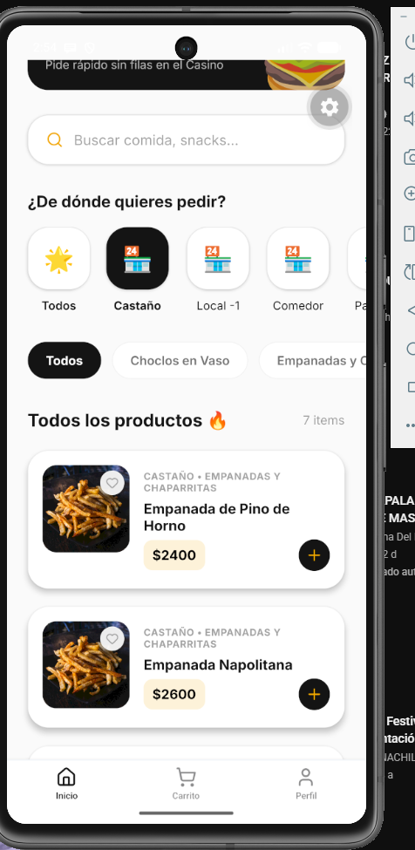
Figura 1: Pantalla de Inicio y Catálogo de Locales de Sede San Joaquín (Modo Claro)

2.3. Personalización del Pedido y Notas de Cocina
Al seleccionar un alimento, la ficha de producto permite elegir la cantidad, guardarlo en Mis Favoritos tocando el corazón y agregar notas especiales de preparación para cocina (ej: 'Sin mayonesa, bien caliente').
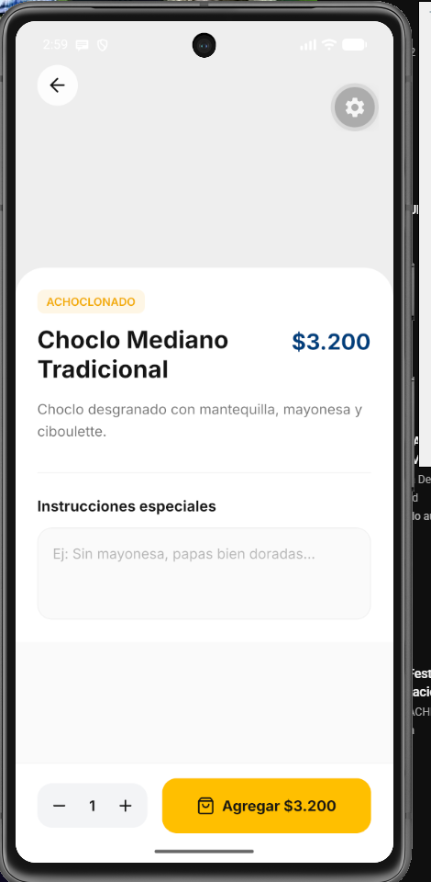
Figura 2: Ficha Detallada del Producto con Campo de Notas Especiales

2.4. Carrito de Compras y Pago Open Banking
En el carrito de compras, el estudiante revisa su pedido, el desglose de totales y selecciona su método de pago institucional (BancoEstado CuentaRUT o Tarjeta Junaeb BAES).
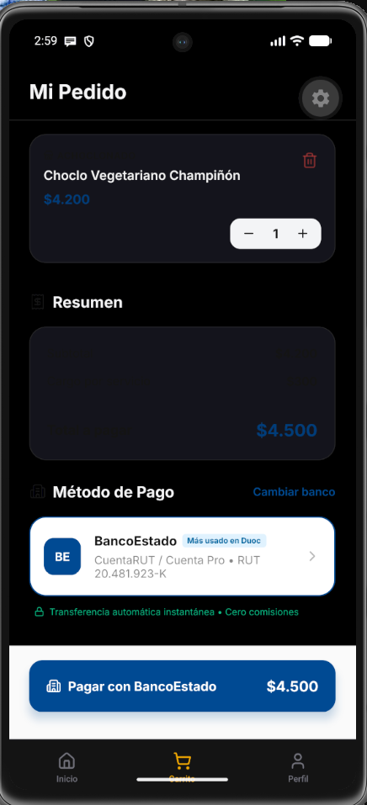
Figura 3: Carrito de Compras con Resumen Financiero y Pago Directo

2.5. Código de Retiro y Notificaciones
Una vez confirmado el pago, el sistema asigna un código nemotécnico de 4 caracteres (ej: B3MR) con el cual el alumno retira su orden en mesón sin hacer filas. La app notifica en vivo cada avance de la cocina.
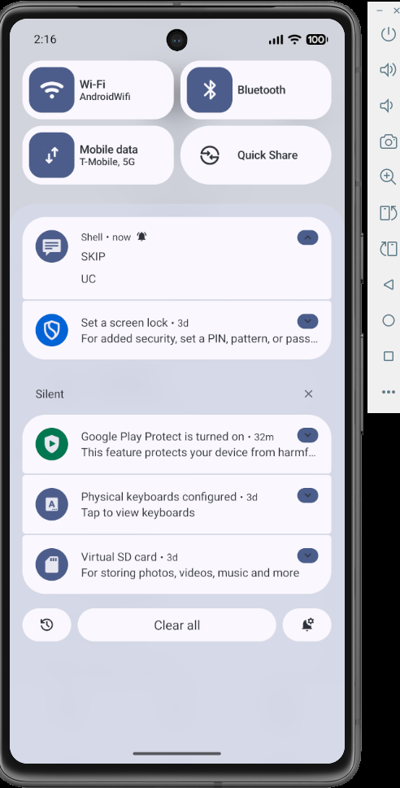
Figura 4: Notificación Push en Android informando estado de entrega

2.6. Mi Cuenta y Modo Oscuro (Obsidian)
En la sección de perfil, el estudiante puede conmutar el Modo Oscuro Obsidian, consultar su historial y editar sus datos personales.
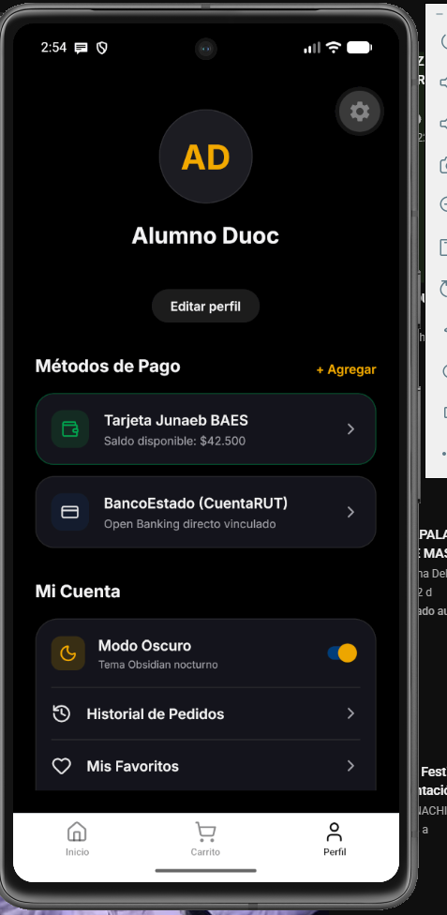
Figura 5: Sección Mi Cuenta con Conmutador de Modo Oscuro

3. Manual del Locatario (Dashboard Web de Cocina)

3.1. Tablero Kanban en Tiempo Real
El personal de cocina visualiza las comandas entrantes agrupadas en columnas de estado: Pendiente, En Preparación, Listo para Retiro y Entregado. Las nuevas órdenes ingresan acompañadas de una campanilla sonora de aviso.
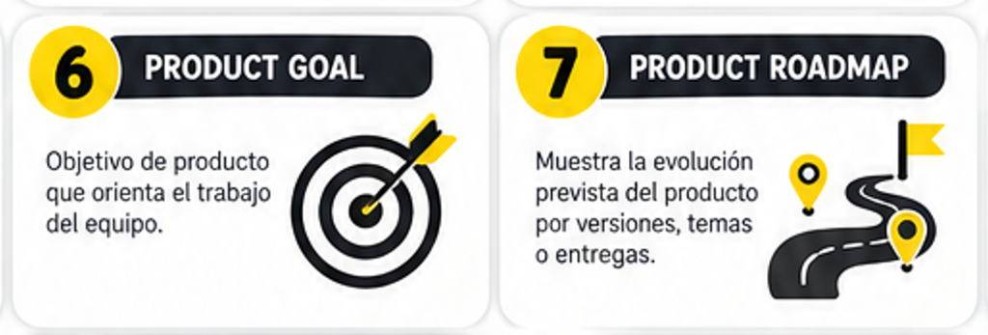
Figura 6: Tablero Kanban Táctil en Tiempo Real para Personal de Cocina

